牧利安硬件设施设备安装维护说明

**撰写人：李杰**

**撰写时间：2025年8月29日**

**文件版本：V1.0**

**更改记录**

|  |  |  |  |
| --- | --- | --- | --- |
| **更改人** | **更改时间** | **更改内容** | **版本号** |
| **李杰** | **20250829** | **首次撰写** | **V1.0** |

目录

一、芯片耳标 1

第三方厂家耳标： 1

1、莱普生耳标： 1

2、科智牧耳标： 1

二、数字耳标牌 2

三、 耳标钳 2

四、 网关 4

第三方网关： 4

1、莱普生网关设备 4

2、科智牧网关设备 5

五、环境检测终端 6

六、现场摄像头 7

七、录像机 8

八、电脑 8

九、摄像机支架 9

十、故障排除工单 10

# 一、芯片耳标

## 第三方厂家耳标：

### 1、莱普生耳标：

材质：TPU+尼龙

电池寿命：>=36个月

通讯方式：2.4G

传输距离：150米

工作温度：-40℃ to +65℃（无结冰）

测温精度：0.1℃

防水防尘：IP67

上报频率：默认5min上传一次

功能：支持温度、运动量采集、支持发情、健康预警，支持脱落、离线报警。

示意图如图1所示：

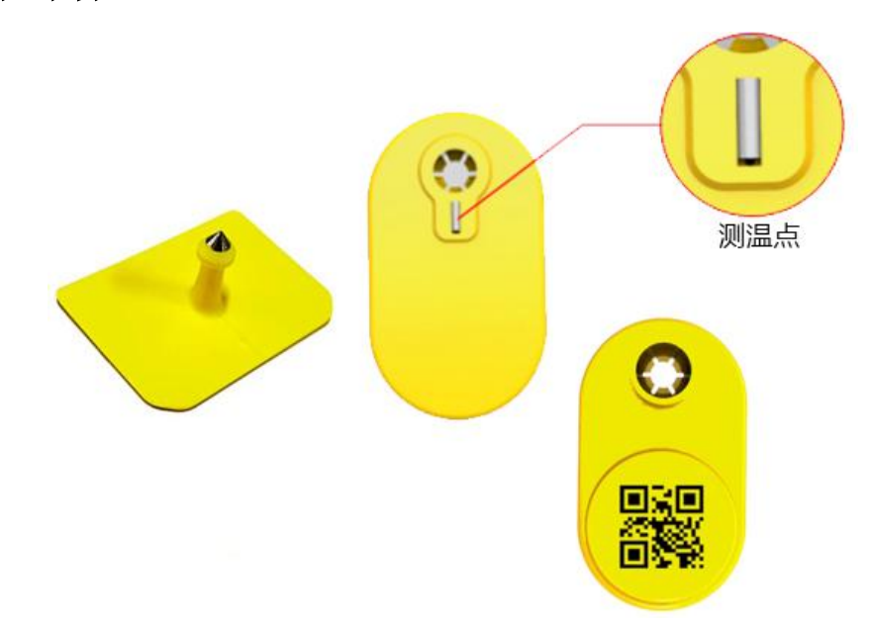

图 1 莱普生耳标示意图

安装说明：见耳标钳附录。

### 2、科智牧耳标：

型号：JY-DT031B

电池寿命：36个月

通讯方式：BLE

传输距离：100米以上，最远200米

工作温度：-30℃~60℃

测温范围：0℃—50℃（30℃—43℃之间精确到0.1℃）

防水防尘：IP67

上报频率：默认20min上传一次

功能：支持温度、计步采集、电子围栏（基站定位）、自动盘点。

示意图如图2所示：

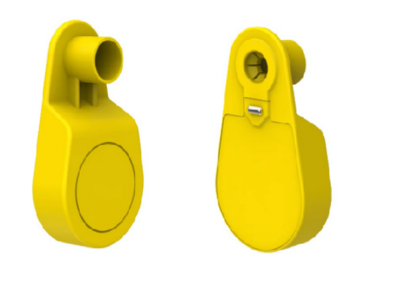

图 2 科智牧耳标示意图

安装说明：见耳标钳附录。

# 二、数字耳标牌

带字耳标牌材质：PE+EVA；

无字耳标牌材质：TPU。

标牌数字：牛只编号。

示意图如图3所示：

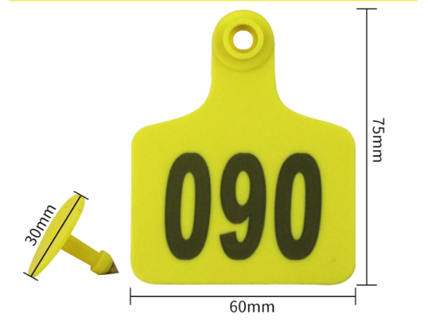

图 3 耳标牌示意图

安装说明：见耳标钳附录。

# 耳标钳

材质：铝合金，大小24X6cm

使用方法如图4所示：

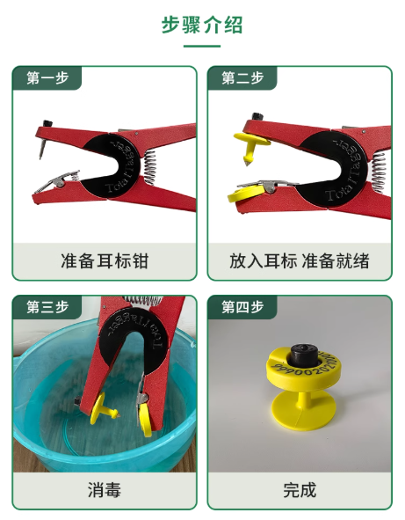

图 4 耳标钳使用示意图

使用注意事项：在耳标钳上应当测试耳标钉和耳标孔完全处于一条直线，严格禁止不在一条直线上随意打标，容易造成牛耳受伤、浪费耳标情况，应如图5所示进行观察：

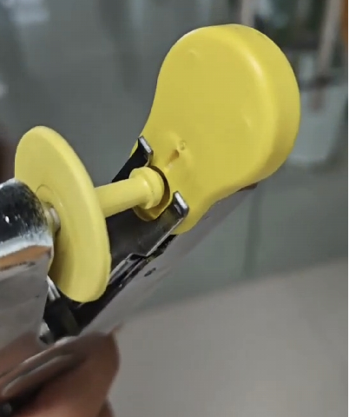

图 5 耳钉与耳标孔垂直

**耳标安装位置严格按照耳标钳使用说明执行。**

**耳标钳安装说明：**

成年牛：耳根（耳基部）以上5–8厘米处，选择耳廓中部最薄且无大血管穿行的位置。

犊牛（新生至30日龄）：耳根以上3–5厘米处，因耳廓较小需更精准定位。

**关键避让结构：**

血管：操作前需目视或触诊确认无可见血管（如耳大动脉分支），否则易引发出血或感染。

软骨：严禁直接打入软骨，否则可能导致耳标脱落、耳廓变形或慢性炎症。

实际操作需结合牛龄、耳廓大小调整，并确保器械消毒与操作规范性，以减少应激和并发症风险，耳标钳需垂直于耳面打入，偏斜角度≤15°，防止耳标松动或撕裂。

打错、打反、误打耳标应当立即咨询相关工作人员，请勿私自取标。

# 网关

## 第三方网关：

### 1、莱普生网关设备

设备参数：

供电方式市电220V，支持停电续航2天，电池容量5000mAh

支持最大接入耳标数量1000个

空旷地带通讯耳标通讯距离150米

支持2.4G、4G无线通讯方式

支持环境温度采集

提供GPS定位

防护等级：IP65。

示意图如图9所示：

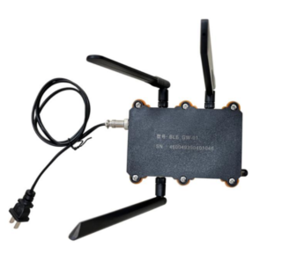

图 6 莱普生网关设备

莱普生网关安装说明：

**确认现场信号强度**

提前测量场区4G信号，使用手机测量即可，信号强度正常即可计划安装

**确认网关安装位置**

* 安装高度2~3米，接入220V市电，按下机身上按钮，红色指示灯亮起，供电完毕。
* 尽可能避免淋雨、暴晒、直射阳光等恶劣情况，避光条件。
* 天线位置严格按照图片顺序接入，不可天线任意接入位置。
* 安装过程中不得弯折天线，不得有明显遮挡物、墙体，影响信号传输。
* 位置的选择需要根据牧场实际，合理布置于能够进行耳标全覆盖的位置（网关稳定覆盖半径为150米）。

**网关安装固定方式**

使用自攻螺丝或挂钩进行安装

**天线安装**

天线安装时需注意各天线的安装位置，即网关接口处的打印标记和天线上的标签一一对应，天线安装错误会导致网关无法接收到耳标信息，所以在安装前务必确保安装无误。

顺序如图7所示：

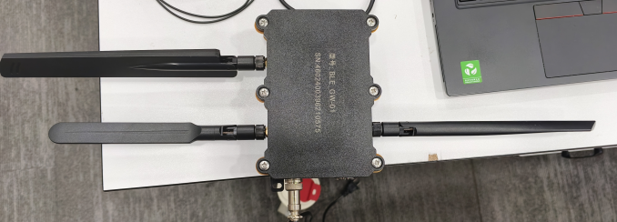

图 7 莱普生天线顺序

### 2、科智牧网关设备

设备参数：

型号：JYWG-BS1

工作温度：-40℃~70℃

供电方式市电220V/内置锂电池供电（24h）

支持最大接入耳标数量1000个

空旷地带通讯耳标通讯距离100米，最远200米

支持BLE、4G无线通讯方式

具有广播方式接收第三方蓝牙设备的广播数据

提供GPS定位

防护等级：IP65。

示意图如图8所示：

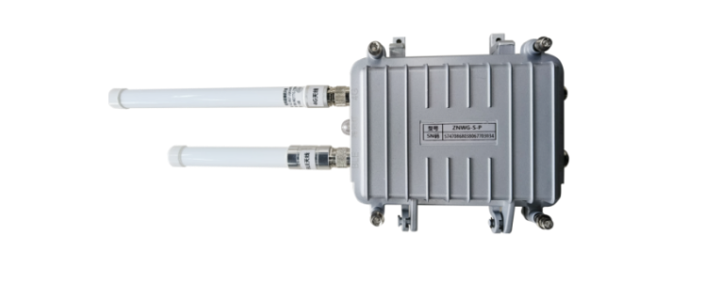

图 8 莱普生网关设备

科智牧网关安装说明：

**确认现场信号强度**

提前测量场区4G信号，使用手机测量即可，信号强度正常即可计划安装。

**确认网关安装位置**

* BLE网关需要架高安装在场区相对空旷区域，安装高度距地2至3米，设备需24小时不间断供电，接通220V电源即可。
* 网关与耳标之间确保无大面积金属隔断，尽量避开障碍物，以减少环境对信号的干扰。
* 位置的选择需要根据牧场实际，合理布置于能够进行耳标全覆盖的位置（网关稳定覆盖半径为100米）。

**网关安装固定方式**

通过固定孔位将网关固定到选定的位置。

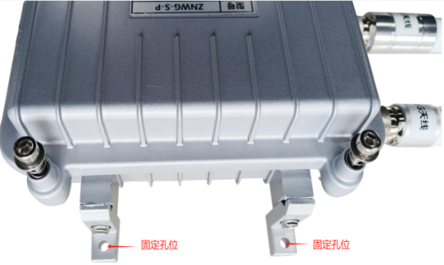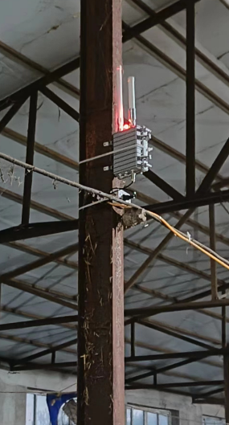

图 10 现场安装图片

**天线安装**

天线安装时需注意各天线的安装位置，即网关接口处的打印标记和天线上的标签一一对应，天线安装错误会导致网关无法接收到耳标信息，所以在安装前务必确保安装无误。

# 五、环境检测终端

型号：XW-7010

功能：实时监测环境温湿度、气体指标。

覆盖范围：均匀气体空间。

安装高度：2-4米

安装方式：壁挂、吸顶安装

安装说明详细见：空气质量变送器安装指导.docx

主要为电源接线，网络接线，通讯接线，如下图所示。

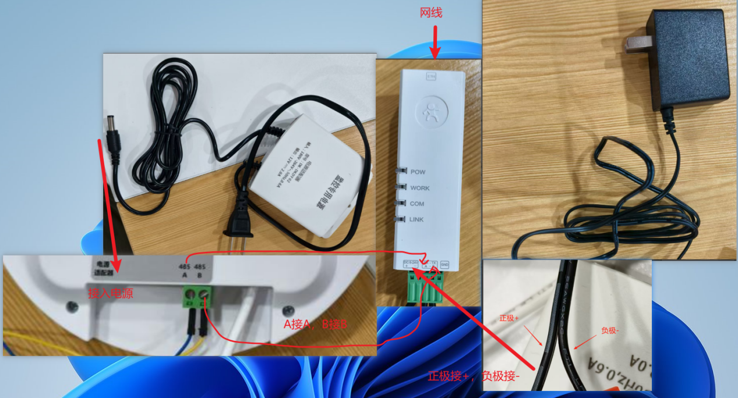

图 9 环境检测终端部件连接图

# 六、现场摄像头

* 型号DS-2CD3T66WDV3-I3(6mm)
* 最高分辨率可达3200 × 1800 @20 fps
* 支持越界侦测，区域入侵侦测
* 支持背光补偿，强光抑制，3D数字降噪，120 dB宽动态
* 采用高效阵列红外灯，使用寿命长，红外照射距离最远可达30 m
* 支持1个RJ45 10 M/100 M自适应以太网口，1个内置麦克风
* 符合IP66防尘防水设计，可靠性高

接线及安装方法：

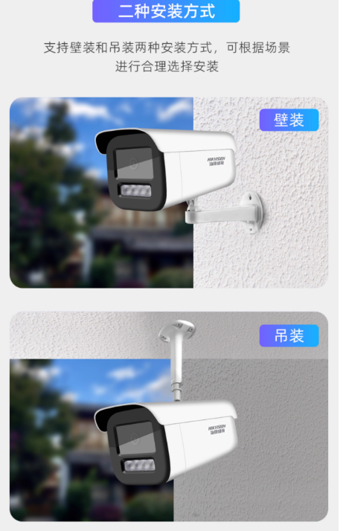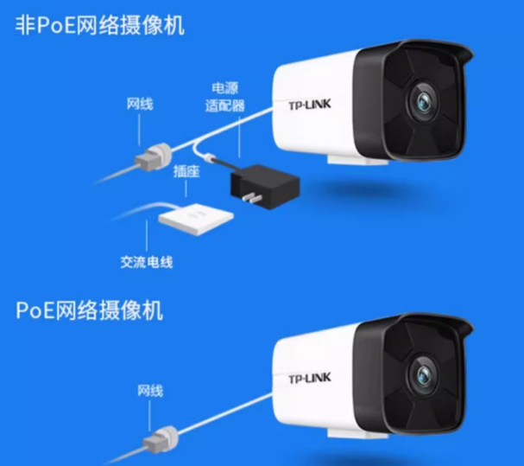



安装说明：

安装位置及高度按实际使用需求安装，尽可能减少盲区。

# 七、录像机

* 型号DS-7832N-R2
* 可接驳符合ONVIF、RTSP标准的众多主流厂商网络摄像机；
* 支持接入H.265、Smart265、H.264、Smart264视频编码码流；
* 解码性能强劲，最大支持12路1080P解码（开启SVC增强模式后，可提升至16路1080P解码）；
* 支持800万像素高清网络视频的预览、存储与回放；
* 支持HDMI与VGA输出，HDMI最大支持4K超高清显示输出，VGA支持1080P高清显示输出；
* 自带2个SATA接口，最大支持满配10T硬盘；
* 支持IP设备集中管理，包括IP设备一键添加、参数配置、批量升级、导入/导出等；最大支持4/8/16/16路本地同步回放；

外观如图10所示：

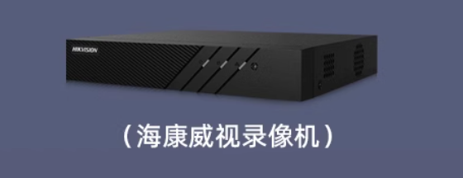

图 10 录像机示意图

安装说明见摄像头接线、安装说明。

# 八、电脑

基本信息：Intel i5 +16G内存+1T硬盘+32寸显示屏（带系统）

电脑接线示意图如图11所示：

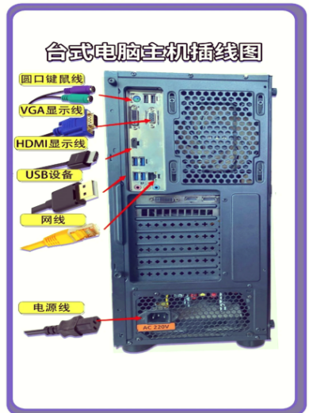

图 11 电脑机箱接线示意图

# 九、摄像机支架

支架如图所示：

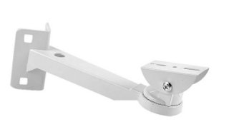

图 12 摄像头安装支架

摄像机支架安装说明：

* 使用膨胀螺丝固定支架，尽可能避免淋雨、暴晒、直射阳光等恶劣情况；
* 安装过程中摄像头应当避免磕碰、掉落发生，不得划伤摄像机镜头；
* 安装线路应当使用束线带固定；

各种设备异常情况分析须在此基础上完善：

# 十、故障排除工单

|  |  |  |  |
| --- | --- | --- | --- |
| **故障排除工单** | | | |
| 工单编号：_________ | 报修时间：_________ | 报修地点：_________ | 优先级：□紧急 □高 □中 □低 |
| 故障设备类型 | 故障现象具体描述 | | 排查步骤 |
| 耳标 | 1、牛只耳标是否松动 | | 是○ 否○ |
| 2、牛只耳标是否在网关接收范围内 | | 是○ 否○ |
| 3、牛只耳标正常上线 | | 是○ 否○ |
| 网关 | 1、网关指示灯是否正常工作 | | 是○ 否○ |
| 2、网关网线是否松动 | | 是○ 否○ |
| 3、网关是否正常上线 | | 是○ 否○ |
| 摄像头 | 1、摄像头是否被遮挡 | | 是○ 否○ |
| 2、摄像头红外灯是否亮起（夜间观察） | | 是○ 否○ |
| 3、摄像头角度是否偏移 | | 是○ 否○ |
| 系统 | 1、系统服务器CPU是否占用过高 | | 是○ 否○ |
| 2、系统是否内存不足 | | 是○ 否○ |
| 3、系统是否最新版本 | | 是○ 否○ |
| 4、数据库是否正常运行 | | 是○ 否○ |
| 网络 | 1、无线AP位置是否被金属遮挡 | | 是○ 否○ |
| 2、无线设备是否数量连接过多 | | 是○ 否○ |
| 3、无线设备是否天线损坏 | | 是○ 否○ |
| 4、无线设备是否有信道干扰 | | 是○ 否○ |
| 环境传感器 | 1、环境传感器接口是否松动 | | 是○ 否○ |
| 2、环境传感器接收数据是否准确 | | 是○ 否○ |
| 3、环境传感器是否正常上线 | | 是○ 否○ |
| 4、环境传感器电源是否损坏 | | 是○ 否○ |
| 现场情况备注： | | | |
|
| 备注说明： 故障分级：优先级处理等级由紧急处理到低排序依次提升 处理情况： ○已解决○未解决○需观察 紧急联系人：**电话************ 邮件：************** 工具准备：必备排查工具包括：万用表、网络测试仪，备用耳标 现场处理负责人： PoE检测仪、笔记本电脑（预装系统管理工具） 日期： | | | |
|
|